
RESUMEN DE CONTENIDOS

ÍNDICE
ReMates y ReTales 2
3. Cosiendo ideas 2
3.1. Comercio justo 2
Recuerda... 3
3.2. Huella de carbono 4
3.3. Condiciones laborales 5
Recuerda... 7
3.4. Tejiendo con las últimas tendencias 7
3.6. Patronaje 11
3.7 Productos de proximidad 12



ReMates y ReTales

3. Cosiendo ideas

3.1. Comercio justo

Puesta a punto

Punto más: aumento
Desde el año 1996, cada persona en Europa compra un 40 % más de ropa.
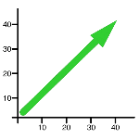
¿Qué significa el aumento del 40 %?
Quiere decir que si una persona antes compraba 100 prendas ahora compraría 140.
Este es el significado de aumento porcentual: "sumar a 100 el valor indicado"
Normalmente hablamos de "puntos" porque el valor 100 puede referirse a cualquier cosa: euros, personas, gatos...
De puntos a prendas
Veamos cómo pasar de puntos porcentuales a un caso particular, prendas de ropa.
Una persona compraba al año 20 prendas, ¿cuántas comprará ahora?
- 1º Calcula el aumento en prendas:
40 % de 20 prendas = · 20 = 0,40 · 20 = 8 prendas más.
- 2º Súmalas a las anteriores:
20 + 8 = 28 prendas por persona actualmente.
Ambas operaciones se pueden unir en un sólo cálculo:
20 + 40 % de 20 = 20 + 0,40 · 20 = 28 prendas.
Este resultado es el 140% de la cantidad inicial de prendas.

Punto menos: disminución
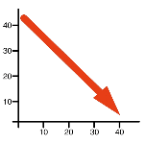
Desde el año 2000 hasta hoy, la producción de ropa a nivel mundial aumentó un 240 %, a pesar de esto, en Galicia se hace menos ropa que antes, la producción disminuyó un 10 %.
¿Qué significa la disminución del 10 %?
Quiere decir que, si una fábrica producía 100 prendas en el año 2000, ahora producirá 90.
Este es el significado de disminución porcentual: "restar a 100 el valor indicado"
De puntos a prendas
Imagina que, en el año 2000, Galicia producía 1800 millones de prendas de vestir.
- 1º Calcula la disminución en millones de prendas:
10 % de 1800 = · 1800 = 0,10· 1800 = 180 millones de prendas menos.
- 2º Réstaselo a la cantidad inicial:
1800 - 180 = 1620 millones de prendas se producen actualmente en Galicia.
Para resolver este problema, también podemos calcular el resultado en un solo paso usando la propiedad distributiva:
1800 – 10 % de 1800 = 1800 – 0,10 · 1800 = 1620 millones de prendas.
Este resultado es el 90% de la cantidad inicial de prendas.

Recuerda...
Para los siguientes apartados debes repasar la definición de razón y de proporción (apartado 2.1), así como la propiedad fundamental de las proporciones, que te permitirá resolver los problemas en los que uno de los números que aparecen en ella sea desconocido.
Propiedad fundamental de las proporciones
Extremos
15
5
30
10
Medios
En toda proporción el producto de medios es igual
al producto de extremos

3.2. Huella de carbono

Siguiendo el rastro
A mayor producción, mayor consumo energético y, por tanto, mayores emisiones de gases de efecto invernadero. Del mismo modo, un aumento en el uso de combustibles fósiles conlleva un incremento directo en las emisiones. Además, el uso de tecnologías más eficientes puede reducir el consumo energético y, en consecuencia, disminuir la huella de carbono. ¿Qué implica esto?

Magnitudes directamente proporcionales
Si en una fábrica producen un pantalón vaquero se emiten a la atmósfera alrededor de 33 kg de CO2, lo que equivale a las emisiones de conducir un coche durante 100 kilómetros. Y, si se producen, 100 pantalones se emiten a la atmósfera unos 3300 kg de CO2.
Pantalones vaqueros producidos | 1 | 2 | 10 | 200 | 500
Emisiones de CO2 (kg) | 33 | 66 | 330 | 6600 | 16 500

La producción de ropa y las emisiones de gases son dos magnitudes directamente proporcionales ya que, al aumentar o disminuir una de ellas, la otra aumenta o disminuye en la misma proporción.
El valor 33, en este problema, es la constante de proporcionalidad directa, un valor que obtenemos al dividir las emisiones entre el número de pantalones producidos.
Observa que, al comparar dos columnas entre sí, formando una proporción, se cumple que el producto de medios es igual al producto de extremos:
1 · 66 = 2 · 33
En general, dos magnitudes son directamente proporcionales si al multiplicar una de ellas por una determinada cantidad, el valor correspondiente de la otra magnitud también queda multiplicado por esa misma cantidad.
Cuando dos magnitudes son directamente proporcionales podemos construir una tabla de proporcionalidad y hallar un valor desconocido de una de las celdas utilizando proporciones.
Por ejemplo, si queremos saber la emisión de CO₂ al producir 100 pantalones vaqueros:
por tanto 1 · x = 33 · 100 y finalmente x = 3300
Podíamos haber utilizado cualquiera de las otras razones, o también, directamente la constante de proporcionalidad.
En los siguientes apartados se usarán indistintamente unas u otra.

Magnitudes inversamente proporcionales
Imagina que quieres comprar dos camisetas en una tienda de ropa online. El coste de envío es de 10 €, lo que significa que estás pagando 5 € por el envío de cada camiseta. Sin embargo, si decides comprar ocho camisetas reduces el coste de envío por camiseta a 1,25 €.
Número de camisetas | 1 | 2 | 4 | 8 | 10
Coste de envío por unidad (€) | 10 | 5 | 2,5 | 1,25 | 1

El número de camisetas y el coste de envío por unidad son dos magnitudes inversamente proporcionales, ya que al aumentar o disminuir una de ellas, la otra disminuye o aumenta en la misma proporción.
En general, dos magnitudes son inversamente proporcionales si al multiplicar una de ellas por una determinada cantidad, el valor correspondiente de la otra magnitud queda dividido por esa misma cantidad.
El valor 10 en este ejemplo es la constante de proporcionalidad inversa. Un valor que obtenemos al multiplicar el número de camisetas por envío por el coste de éste.
Ten en cuenta que, si dos magnitudes son inversamente proporcionales, haciendo el inverso de los valores de una de ellas obtendríamos una proporción directa.
Esta relación se utiliza para resolver problemas de proporción inversa.

3.3. Condiciones laborales

Trabajando en la industria
La industria de la moda rápida se basa en producir muchísimas prendas en muy poco tiempo. Si 100 trabajadores pueden producir 500 camisetas a la última moda en 3 horas.
- ¿Cuántos trabajadores serán necesarios para producir 1000 camisetas en 5 horas?
- ¿Cuántas horas tendrán que trabajar 150 empleados para producir 2000 camisetas?
- ¿Cuántas camisetas se podrán producir con 200 empleados en 2 horas?

Proporcionalidad compuesta
Cuando en una relación de proporcionalidad aparecen más de dos magnitudes hablamos de proporcionalidad compuesta.
Para resolverla es necesario identificar en cada problema cuál es la magnitud principal que vamos a comparar con todas las demás.
En la proporcionalidad compuesta, pueden aparecer tanto relaciones de proporcionalidad directa como proporcionalidad inversa.
En el ejemplo anterior se relacionan el número de personas que trabajan en una fábrica, el número de camisetas producidas y el tiempo en horas que tardan en hacerlas.
En cada una de las tres preguntas, la razón principal viene dada por la magnitud que hay que averiguar.
1. ¿Cuántos trabajadores serán necesarios para producir 1000 camisetas en 5 horas?
Comparando el número de personas con el de camisetas producidas en un tiempo fijo, vemos que guardan una proporcionalidad directa (a doble número de personas trabajando le corresponde el doble de producción de camisetas, trabajando un número fijo de horas).
Sin embargo, si comparamos el número de personas con el número de horas necesarias la relación es de proporcionalidad inversa (a doble número de personas trabajando le corresponde la mitad de horas de trabajo para producir una cantidad fija de camisetas).
Número de personas trabajando | Número de camisetas producidas | Tiempo en horas que tardan en hacerlas
100 | 500 | 3
x | 1000 | 5

Teniendo en cuenta lo anterior, una relación inversa se transforma en directa invirtiendo la razón de la magnitud a comparar.
En este ejemplo, en lugar de utilizar 3 / 5 se utiliza 5 / 3.
Una vez hecha la transformación, utilizamos que la razón 100 / x es proporcional al producto de todas las demás.
Por lo tanto, la relación debe escribirse:

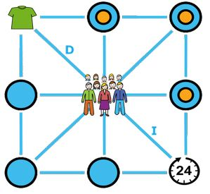

Puedes ver la respuesta a las otras dos preguntas en el apartado 3.3. de la unidad.

Recuerda...
Para entender el siguiente apartado es necesario recordar algunas definiciones y propiedades del curso anterior.

3.4. Tejiendo con las últimas tendencias
15
5
30
10
Consecuentes
45
15
Antecedentes
Segunda propiedad de las proporciones
Si en una proporción sumamos los antecedentes entre si y los consecuentes entre sí, obtenemos una nueva razón proporcional a las anteriores.

Moda sostenible en Galicia
Una empresa textil gallega especializada en camisetas ha recibido un pedido de 1400 camisetas blancas. Una vez producidas, planea personalizarlas y lanzar tres líneas de producto basadas en las últimas tendencias: camisetas con logo, camisetas con mensaje y camisetas lisas.
Un estudio de mercado, entre su público objetivo, ha revelado que, en promedio, una persona utiliza:
- Camisetas con logo: 1 días a la semana.
- Camisetas con mensaje: 2 día a la semana.
- Camisetas lisas: 4 días a la semana.
¿Cómo debe distribuir la empresa las 1400 camisetas blancas entre las tres líneas de producto para satisfacer la demanda de los consumidores durante una semana?

Reparto directamente proporcional
Un reparto de una cantidad consiste en hacer distintas partes de forma que cada una de ellas sume el total a repartir.

Si se hace de forma directamente proporcional respecto a unas cantidades, cada una de ellas forma con su parte, una razón que es proporcional a la que forman su suma y el total a repartir.
- Identifica las magnitudes:
  - Cantidad de camisetas: 1400 camisetas en total.
  - Días de uso: 1 día camiseta logo, 2 días camiseta mensaje y 4 días camiseta lisa.
- Visualiza los datos y las incógnitas:
Camisetas | Con logo | Con mensaje | Lisas | Suma | Razón de las sumas
Producción | ? | ? | ? | 1400 | 1400 : 7 =  = 200 producción diaria
N.º de días de uso por semana | 1 | 2 | 4 | 7 | 1400 : 7 =  = 200 producción diaria
La razón de las sumas es: camisetas por día.
- Resuelve:
  - Camisetas con logo: 1 día · 200 camisetas / día = 200 camisetas.
  - Camisetas con mensaje: 2 días · 200 camisetas / día = 400 camisetas.
  - Camisetas lisas: 4 días · 200 camisetas / día = 800 camisetas.
- Comprueba:
La suma de las cantidades obtenidas es igual a la cantidad a repartir:
  - 200 camisetas + 400 camisetas + 800 camisetas = 1400 camisetas.

Cooperativa de artesanas textiles
En una cooperativa se ha decidido repartir una bonificación de 15 600 € entre las tres socias. La bonificación se repartirá de forma inversamente proporcional al número de horas que cada una ha dedicado a tareas administrativas, ya que se quiere premiar la labor creativa de las fundadoras.
Con los datos en la mano, Ana ha dedicado 20 horas a tareas administrativas en el último semestre, Berta 30 horas y Celia 40 horas entonces, ¿cuánto dinero recibirá cada una?

Reparto inversamente proporcional
Un reparto inversamente proporcional se realiza de forma directa a los inversos de las cantidades respecto a las que hay que repartir.
En este caso, 20, 30 y 40 se transforman en 1 / 20, 1 / 30, 1 / 40.
- Identifica las magnitudes:
- Dinero a repartir: 15 600 €.
- Horas dedicadas a administración: 20 h, 30 h y 40 h.
- Visualiza los datos y las incógnitas:
Personas | Ana | Berta | Celia | Suma | Razón de las sumas
Bonificación | ? | ? | ? | 15 600 | 15 600 : (13 / 220) =  = 144 000
N.º de horas de administración | 20 | 30 | 40 | Mcm (20, 30, 40) = = 120 | 15 600 : (13 / 220) =  = 144 000
Inverso del nº de horas | 1/20 | 1/30 | 1/40 | 13/120 | 15 600 : (13 / 220) =  = 144 000

- Resuelve:
Calcula la cantidad de dinero correspondiente a cada una de las socias.
- Ana:
- Berta:
- Celia:
- Comprueba:
La suma de las cantidades obtenidas es igual a la cantidad a repartir:
7200 + 4800 + 3600 = 15 600 euros.
El problema anterior puede resolverse de otras formas, pero siempre obtendrás el mismo resultado.3.5. Diseñadoras por un día

Semejanza
En geometría, la semejanza representa proporcionalidad entre figuras y cuerpos.
Dos figuras son semejantes cuando se diferencian en tamaño, pero no en forma. En dos figuras semejantes el cociente entre la distancia entre dos puntos de una figura y la distancia entre los dos mismos puntos de la segunda figura siempre da el mismo resultado.

Polígonos semejantes
Dos polígonos son semejantes si tienen los ángulos iguales y los lados correspondientes son proporcionales.
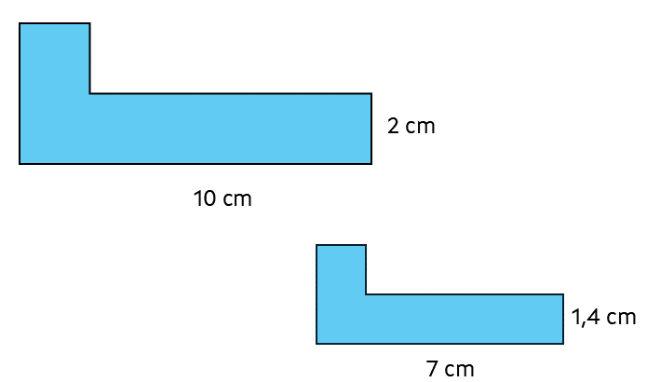
Al cociente entre el lado de un polígono y el correspondiente del otro polígono se llama razón de semejanza. Equivale a la constante de proporcionalidad de la medida de sus lados.
Por ejemplo, estos dos polígonos son semejantes y su razón de semejanza es: este valor no tiene unidades de medida, es adimensional.

Triángulos semejantes
A la hora de estudiar la semejanza entre triángulos, existen unos criterios que nos permiten simplificar la definición de polígonos semejantes.
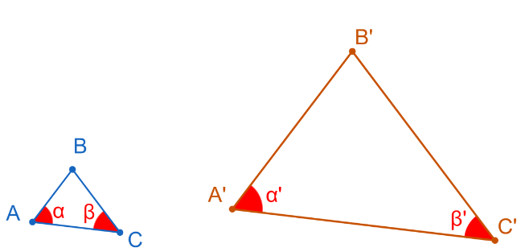
Criterio 1
Dos triángulos son semejantes si sus lados son proporcionales:

Criterio 2
Dos triángulos son semejantes si tienen dos ángulos iguales:
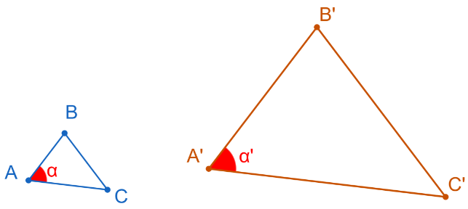
Criterio 3
Dos triángulos son semejantes si tienen dos lados proporcionales e igual el ángulo que forman:

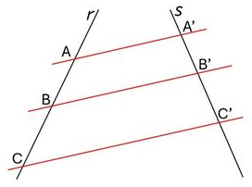
3.6. Patronaje

Teorema de Tales
Al cortar dos rectas cualesquiera r y s mediante rectas paralelas, los segmentos que determinan en cada una de ellas son proporcionales:

Triángulos en posición de Tales
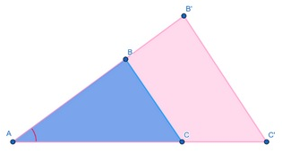
El teorema de Tales puede aplicarse en triángulos.
Dos triángulos están en posición de Tales si tienen un ángulo común y los lados opuestos a ese ángulo son paralelos.
Dos triángulos en posición de Tales son siempre semejantes.

Áreas semejantes

Área de dos figuras semejantes
Si dos figuras son semejantes la razón entre sus lados (r) permite calcular la razón entre sus áreas, elevando esta al cuadrado (r²).
Por ejemplo, imagina que has elegido añadir un sol para tu bolsa con un diámetro para el círculo central del boceto de 15 cm.

Además quieres que el diámetro en el recorte de la tela sea 2,5 veces mayor.
El área en el diseño será de π · 7,5² = 176,71 cm².

¿Cuál es el área real?
Puede hacerse de dos formas:
- Con la razón de semejanza entre áreas: 176,71 · 2,5²= 1104 cm².
- Con la razón de semejanza entre radios: 7,5 · 2,5 = 18,75 cm Área real: π · 18,75² = 1104 cm².

3.7 Productos de proximidad

Escalas
Una de las aplicaciones de la semejanza son las escalas. Se suelen utilizar para hacer planos o bocetos de un objeto real.
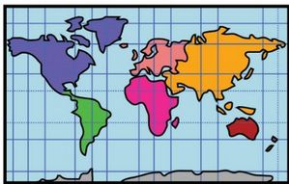
La escala indica la razón entre una medida del boceto y la medida correspondiente en la realidad, tomadas ambas en las mismas unidades.
Las escalas pueden ser tanto numéricas como gráficas.

Escala numérica
Una escala numérica se expresa como 1:n, donde n, donde 1 es la medida en el plano y n en la realidad.
Por ejemplo, la escala 1:250 indica que 1 centímetro en la representación se corresponde con 250 cm en la realidad. Para saber cuál es la medida real a partir de una medida del plano basta multiplicar por la escala.
Las escalas pueden ser de reducción (por ejemplo 1:10), o de ampliación (10:1). En los mapas son escalas de reducción. La escala natural es 1:1.
En mapas de ciudades la escala habitual es de 1:2500 (escala grande), para nacionales ésta podría ser de 1:1 000 000 (escala pequeña).

Escala gráfica
Una escala gráfica representa en un segmento la relación entre la longitud representada y la realidad.
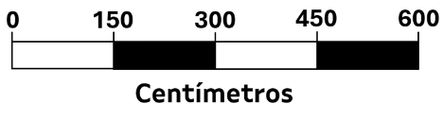


“Material descargable. ReMates y ReTales”, del proxecto cREAgal, se publica con la Licencia Creative Commons Recoñecemento No-comercial Compartir igual 4.0

Los símbolos pictográficos que están en los dibujos 2, 3, 6, 11 y 12 son propiedad del Gobierno de Aragón, creados por Sergio Palao para ARASAAC (http://www.arasaac.org), que los distribuye bajo Licencia Creative Commons BY-NC-SA.
El resto de las figuras son de elaboración propia (proxecto cREAgal) (2025).

